[Work](https://www.celinekeller.com/)

[Utopia?](https://www.celinekeller.com/utopia)

[Céline Keller](https://www.celinekeller.com/)

[About](https://www.celinekeller.com/about)

[Contact](https://www.celinekeller.com/contact)

**Julia Steinberger: What we are up against (German translation)**

Original article: [**What we are up against**](https://jksteinberger.medium.com/what-we-are-up-against-2290ba8c4b5c)  
I made this translation comparing two Ai translations and editing a bit.   
It is probably not perfect, but better than none. Please let me know, if you find some grave errors.

**Julia Steinberger: Womit wir es zu tun haben**

**Die Enthüllung der geheimen Geschichte der Entstehung der Klimakrise sollte unser Handeln zu ihrer Beendigung grundlegend verändern.**



David and Goliath, by [Osmar Schindler](https://en.wikipedia.org/wiki/Goliath#/media/File:Osmar_Schindler_-_David_und_Goliath.jpg).

**Ein Umbruch in 10 Kapiteln:**

**1. Die Ursache. Wir wissen, dass die Klimakrise durch höchst ungleiche und undemokratische Wirtschaftssysteme verursacht wird.**

**2. Der Aufstieg. Die jüngste Geschichte dieser Wirtschaftssysteme auf dem amerikanischen Kontinent und in Eurasien wird vom Aufstieg der neoliberalen Ideologie beherrscht.**

**3. Die Bedrohung. Die neoliberale Ideologie ist in ihrem Kern antidemokratisch. Ihr Ziel ist es, die freie Herrschaft über unsere Gesellschaften den Unternehmen und nicht den Bürgern zu übertragen.**

**4. Die Befürworter. Die Industrie für fossile Brennstoffe ist ein langjähriger Förderer und Nutznießer der neoliberalen Übernahme unserer Gesellschaften.**

**5. Die Koordination. Die Organisation dieser Übernahme erfolgt nicht zufällig: Sie wird durch Think Tanks, Lobbygruppen, PR- und Anwaltskanzleien koordiniert. Diese wiederum werden international koordiniert, zum Beispiel über das Atlas Network, das an mehr als 500 Think Tanks weltweit beteiligt ist.**

**6. Der Aufbau. Diese Thinktanks bilden ihre Kader intern aus und befördern sie in einflussreiche Positionen in Politik und Kommunikation.**

**7. Die Botschaft. Diese Thinktanks replizieren ihre Materialien und Strategien weltweit. Ihre Vergiftung unserer Öffentlichkeit reicht vom Eintreten für brutal ungleiche neoliberale Wirtschaftspolitik bis zur Förderung der Leugnung der Klimawissenschaft. Sie beschäftigen sich auch mit spaltenden Kulturkampfthemen, beispielsweise zu Geschlecht (Gleichberechtigung für Frauen, Queer- und Transrechte), Race oder Migration.**

**8. Der Einfluss. Ein zentrales Ziel dieser Organisationen ist es, die Forschungskompetenz der Universitäten durch ihre eigenen Materialien zu ersetzen und so die Meinungsführer zu beeinflussen. Journalisten und Lehrer gelten dabei als begehrte Ziele.**

**9. Die Implikation. Um solchen zentralisierten und koordinierten Akteuren entgegenzutreten, muss die Klimabewegung (und tatsächlich alle Bewegungen, die vom Neoliberalismus angegriffen werden) ihre Ausrichtung und Strategie radikal ändern.**

**10. Die Richtung. Die Demokratie, der furchterregende Feind des Neoliberalismus, sollte im Mittelpunkt unserer neuen Richtung stehen.**

**Zu Beginn ein paar Vorbemerkungen.**

* **Dieser Aufsatz wird (im Vergleich zu seinem Umfang) kurz sein, damit möglichst viele Menschen ihn lesen können. Es handelt sich nicht um eine wissenschaftliche Abhandlung, sondern um einen Pitch in der Kneipe. Ungenauigkeiten sind unvermeidlich.**
* **Ich werde jedoch die wichtigsten Werke und Ideen, auf die ich mich stütze, verlinken und zitieren, damit die Leser meine wichtigsten Behauptungen nachschlagen, überprüfen und korrigieren können.**
* **Ich bin kein Experte für die meisten Themen hier. Ich verpflichte mich, dies zu einem lebenden Dokument zu machen: Wenn ich es korrigieren muss, werde ich es entsprechend aktualisieren.**

**Los geht's.**

**Kapitel 1. Die Ursache.**

***Die Klimakrise wird uns durch höchst ungleiche und undemokratische Wirtschaftssysteme beschert.***

**Das wurde schon oft besprochen und bewiesen, deshalb werde ich nur die wichtigsten Punkte wiederholen: Die Klimakrise ist eine Krise der Vermögensanhäufung.** [**Die Reichsten**](https://www.nature.com/articles/s41467-020-16941-y)[**stoßen den Löwenanteil**](https://www.nature.com/articles/s41893-022-00955-z) [**der globalen CO2-Emissionen aus**](https://www.oxfam.org/en/research/climate-equality-planet-99)**, während sie gleichzeitig vom Besitz der der fossilen Brennstoffindustrie und ihrer Verbündeten profitieren.**

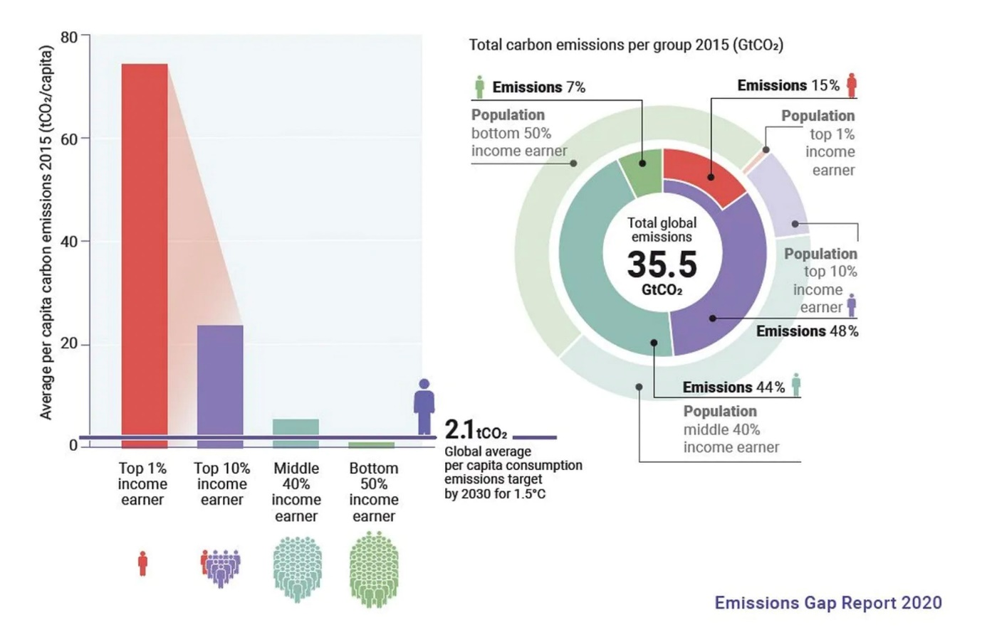

[Ungleichheit bei den Emissionen.](https://www.un-ilibrary.org/content/books/9789280738124c010)

**In diesem Wirtschaftssystem** [**kommt das Wirtschaftswachstum den Reichsten zugute**](https://www.oxfam.org/en/press-releases/richest-1-bag-nearly-twice-much-wealth-rest-world-put-together-over-past-two-years) **und verschärft sowohl die Klimakrise als auch die soziale Krise der Ungleichheit. Die Reichsten werden immer reicher und mächtiger: mächtig genug, um unsere Ökonomien in eine anhaltende Abhängigkeit von fossilen Brennstoffen zu zwingen, trotz der sozialen, wirtschaftlichen, gesundheitlichen und natürlich planetarischen Schäden, die diese Abhängigkeit verursacht. Die Abhängigkeit von fossilen Brennstoffen wird uns durch verschiedene undemokratische Mechanismen aufgezwungen, die von der** [**Erzwingung der Autoabhängigkeit**](https://www.sciencedirect.com/science/article/pii/S2214629620300633) **durch segregierte und ineffiziente Stadtplanung bis hin zu internationalen Handelsverträgen zum Schutz der Gewinne aus fossilen Brennstoffen (wie dem** [**Energiecharta-Vertrag**](https://www.celinekeller.com/dawn-of-the-ect)**) reichen. Diese ungleiche und antidemokratische Einmischung der Industrie für fossile Brennstoffe in unsere Gesellschaften ist mehr als ein Jahrhundert alt und geht auf Rockefeller's Standard Oil, heute ExxonMobil, zurück.**

**Kapitel 2. Der Aufstieg.**

***Die jüngste Geschichte dieser Wirtschaftssysteme in Amerika und Eurasien ist vom Aufstieg der neoliberalen Ideologie geprägt.***

**Der Neoliberalismus war die Idee der** [**Mont Pélerin Society**](https://en.wikipedia.org/wiki/Mont_Pelerin_Society)**, einer Clique von Ökonomen, die die (relativ) egalitäre Stabilität der keynesianischen Ökonomie zurückdrängen wollten. In den 1950er Jahren schlossen sie sich unter der Führung von Friedrich Hayek zusammen, um die Konturen eines Wirtschaftsprogramms zu entwerfen, in dem Unternehmen von der Tyrannei grundlegender sozialer Verantwortung befreit würden.**

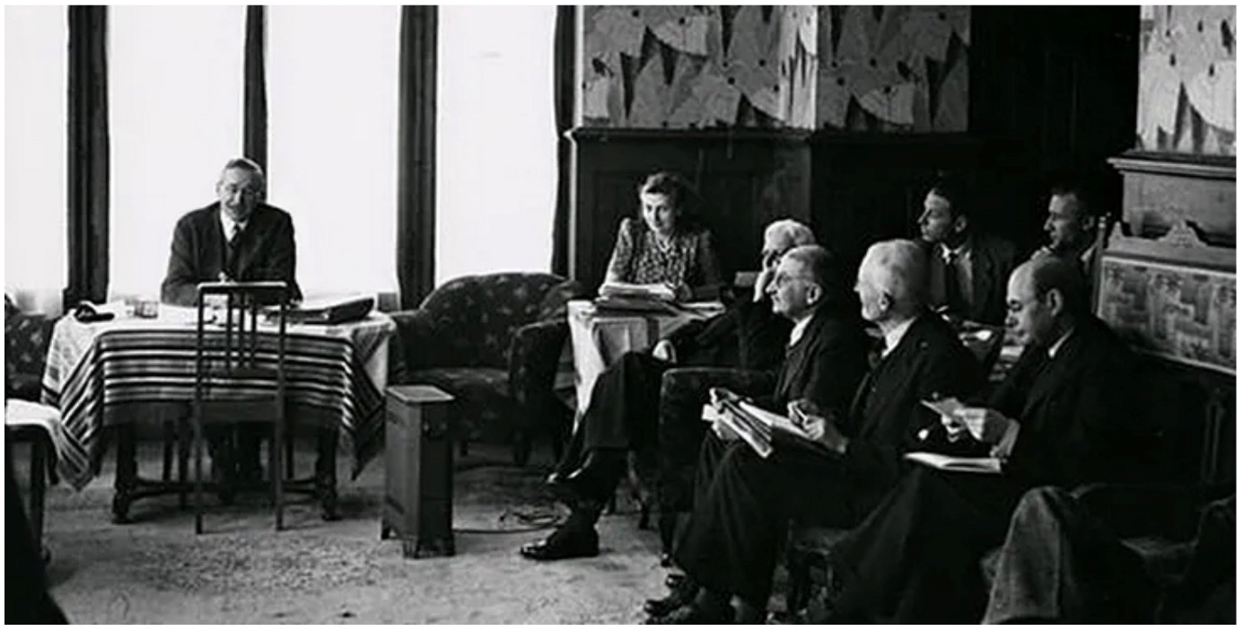

Hayek spricht vor der Mont Pélerin Society.

**Auch wenn sich der Neoliberalismus in der Öffentlichkeit mit dem Deckmantel der „Marktfreiheit als Grundlage anderer Freiheiten“ tarnt, ist es wirklich wichtig zu verstehen, dass die von ihm propagierte Freiheit sich nur auf die Freiheit der Produzenten (d. h. privater Unternehmen und Kapitaleigentümer) bezieht, nicht aber auf die Freiheit anderer Wirtschaftsakteure. Nicht für Arbeitnehmer, nicht für Verbraucher, nicht für Bürger, nicht für Gemeinschaften. Das Ziel ist die uneingeschränkte Macht und Handlungsfreiheit der Produzenten, während die Möglichkeiten anderer Akteure, sich zusammenzuschließen, um wirtschaftliche Forderungen oder Veränderungen jeglicher Art durchzusetzen, eingeschränkt werden.**

**Kapitel 3. Die Bedrohung.**

***Die neoliberale Ideologie ist in ihrem Kern undemokratisch. Ihr Ziel ist es, Unternehmen und nicht den Bürgern freie Hand über unsere Gesellschaften zu geben.***

**Dies ist wahrscheinlich der Teil dieses Aufsatzes, der am wenigsten intuitiv ist. Viele Menschen, darunter auch politisch aktive Menschen in liberalen oder neoliberalen Sphären, betrachten sich selbst als prodemokratisch, während sie die Marktfreiheiten hochhalten. Und viele Linke, darunter auch ich, waren der Ansicht, der Neoliberalismus sei auf Kosten der Demokratie von freien Märkten besessen. Doch dieses Verständnis stellt Ursache und Wirkung des Neoliberalismus auf den Kopf.**

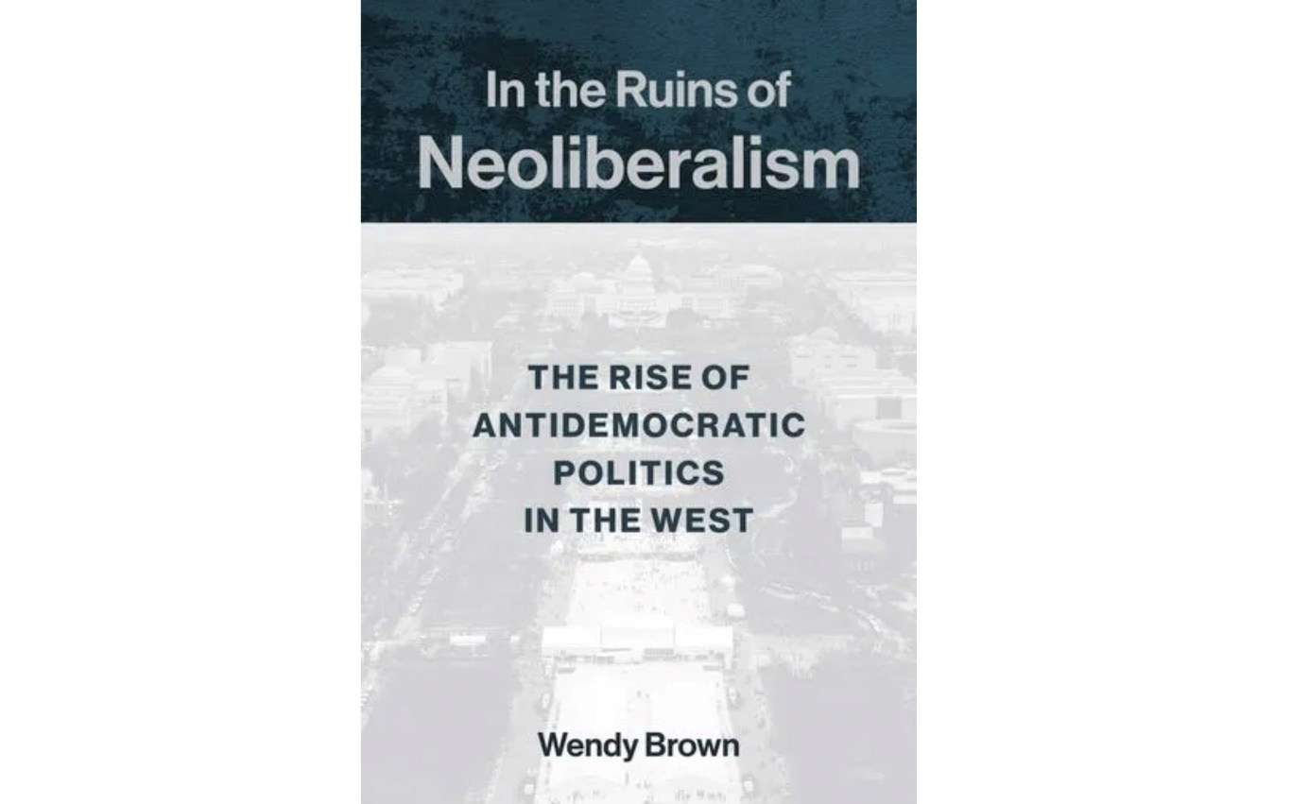

In den Ruinen des Neoliberalismus“ von Wendy Brown. Jeder sollte das lesen. Ganz im Ernst.

**Wie Wendy Brown in ihrem epischen Werk „In the Ruins of Neoliberalism“ meisterhaft darlegt, steht am Anfang von Hayeks neoliberalem Bauwerk die Entschlossenheit, die Gesellschaft und die Demokratie zu zerstören, die als die Fähigkeit der Menschen verstanden wird, ihre Ziele und Bestrebungen gemeinsam zu vertreten. Die Durchsetzung des Marktabsolutismus ist lediglich ein Mittel zum Zweck: Das Ziel ist die Zerstörung der Demokratie. Nochmals, ich verstehe, wenn dies seltsam erscheint, aber es ist wahr. In Hayeks eigenen Worten, zitiert von Brown:**

***„Je abhängiger die Position der Individuen oder Gruppen von den Handlungen der Regierung wird, desto mehr wird man darauf bestehen, dass die Regierungen ein erkennbares Schema der Verteilungsgerechtigkeit anstreben; und je mehr Regierungen versuchen, ein vorgefasstes Muster wünschenswerter Verteilung umzusetzen, desto mehr müssen sie die Position der verschiedenen Individuen und Gruppen ihrer Kontrolle unterwerfen. Solange der Glaube an „soziale Gerechtigkeit“ das politische Handeln bestimmt, muss dieser Prozess immer mehr einem totalitären System näher kommen.”***

**In Hayeks Weltanschauung führt die Demokratie unweigerlich zu einem kollektiven Anspruch auf „Verteilungsgerechtigkeit“, eine Art universeller Bedürfnisbefriedigung. Und dieser kollektive Anspruch wird, anstatt als vernünftiges kollektives Ziel verstanden zu werden, das wir in der Tat in der Lage sein sollten, zu verwirklichen, indem wir in unseren Wirtschaften miteinander und füreinander arbeiten, in der fiebrigen Vorstellung dieses österreichischen Aristokraten in einen höchst furchterregenden Feind verwandelt, der um jeden Preis unterdrückt und beseitigt werden muss.**

**Nach Hayeks Ansicht tendieren demokratische Bestrebungen nach universeller Bedürfnisbefriedigung unweigerlich zum Totalitarismus, zu absoluter und erschreckender Unfreiheit. Das macht auf den ersten Blick wenig Sinn: Tatsächlich ist die mangelnde Befriedigung menschlicher Bedürfnisse wohl die Hauptursache für die massive Unfreiheit auf der ganzen Welt.**

**Wenn die menschlichen Bedürfnisse der Menschen nicht befriedigt werden, sind sie nicht in der Lage, irgendwelche Lebenspläne zu machen oder zu verwirklichen (siehe beispielsweise** [**„Eine Theorie des menschlichen Bedürfnisses“**](https://link.springer.com/book/10.1007/978-1-349-21500-3) **von Doyal und Gough, Amartya Sens und Martha Nussbaums** [**Arbeit über Fähigkeiten**](https://plato.stanford.edu/entries/capability-approach/) **und Sens Buch** [**„Entwicklung als Freiheit“**](https://penguinrandomhousehighereducation.com/book/?isbn=9780385720274)**). Von welcher Art von Freiheit spricht Hayek hier also?**

**Demokratie als Mangel an Freiheit für Produzenten.**

**Hayek und die anderen Neoliberalen vertreten die entgegengesetzte Ansicht zu Doyal, Gough, Sen und Nussbaum. Sie betrachten Freiheit nicht aus der Perspektive der Menschen, die ein angemessenes Minimum von der Wirtschaft benötigen, um ein erfülltes Leben zu führen und ihr menschliches Potenzial auszuschöpfen.**

**Sie betrachten die Freiheit aus der Perspektive der Produzenten in der Wirtschaft, die völlig frei sein sollten, ohne jegliche soziale oder demokratische Ansprüche oder Beschränkungen ihres Handlungsspielraums. Aus dieser Perspektive, der Perspektive der Produzenten, ist Demokratie der Königsweg zu „totalitären“ Ansprüchen, bei denen kollektive Organisation (in diesem Fall ausschließlich als zentralisierter Staat gesehen, was selbst reduktionistisch und falsch, aber angesichts des historischen Kontexts der sowjetischen Zentralregierung verständlich ist) eine existenzielle Gefahr für die Freiheit der Produzenten darstellt, die Wirtschaft zu leiten.**

**Auftritt des Marktfundamentalismus.**

**Hayek und seine neoliberalen Kollegen brauchten nun einen anderen, antidemokratischen Weg, um die Gesellschaft zu organisieren. Sie wollten keine Demokratie, aber sie wollten eine Art von sich selbst erhaltender Organisation - womit sie Hierarchie meinten. Die Organisation sollte durch den Markt und die Hierarchie durch den Wettbewerb innerhalb der Märkte gewährleistet werden. (Es ist erwähnenswert, dass die Neoliberalen in den 1950er Jahren nicht vorhersagten, dass ungehinderte Märkte zu Konzentrationen in Monopolen oder Kartellen führen, obwohl sie es hätten tun sollen. Sie würden wohl die riesigen Konzerne missbilligen, die unsere heutigen Volkswirtschaften leiten, obwohl ihre Politik des Marktes über der Demokratie sie vorhersehbar ins Leben gerufen hat).**

**Das neoliberale Projekt war und ist also in seinem Kern undemokratisch. Es zielt darauf ab, uns daran zu hindern, gemeinsam zu diskutieren und zu entscheiden, wie wir unsere Wirtschaft und unsere Arbeit organisieren wollen. Und in den letzten 40 Jahren war es so erfolgreich, dass die bloße Vorstellung, wir könnten gemeinsam entscheiden, wie wir arbeiten und wie wir zur Befriedigung der Bedürfnisse und zum Wohlergehen des jeweils anderen beitragen, wie ein ferner, fieberhafter Traum erscheint. Auch wenn dieser Traum** [**nie näher**](https://www.sciencedirect.com/science/article/abs/pii/S0921800910003733)[**in unserer Reichweite**](https://www.sciencedirect.com/science/article/pii/S0959378020307512) **war. Wer hat uns aufgehalten und hält uns noch immer auf?**

**Kapitel 4. Die Befürworter.**

***Die Industrie der fossilen Brennstoffe ist ein langjähriger Förderer und Nutznießer der neoliberalen Übernahme unserer Gesellschaften.***

**Machen wir uns nichts vor: Die Mont-Pélerin-Gesellschaft, eine kleine Clique von Ökonomen und Philosophen aus dem oberen Rand der Gesellschaft, hätte es allein schwer gehabt, die Welt zu erobern. Aber fast von Anfang an hatten sie mächtige und wohlhabende Unterstützer. Die Geschichte der Verflechtung zwischen der fossilen Brennstoffindustrie und der neoliberalen wirtschaftspolitischen Agenda reicht weit zurück. Bereits in den 1950er Jahren** [**infiltrierte die fossile Brennstoffindustrie den Wirtschaftsunterricht**](https://drilled.media/news/abcs-01) **in den USA, um „auf subtile Weise die Botschaft zu vermitteln, dass die amerikanische Freiheit das Produkt des extraktiven Kapitalismus ist.“**

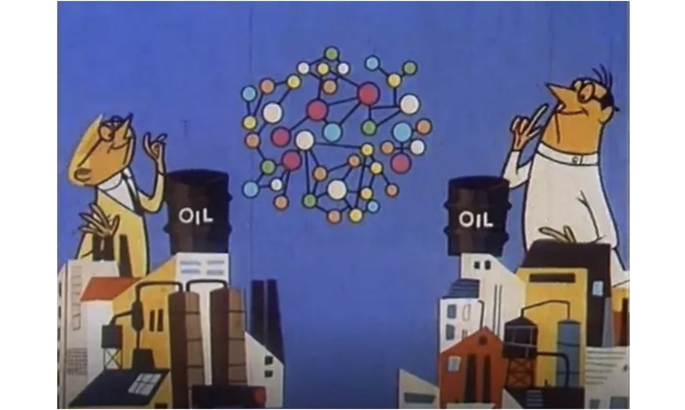

Standbild aus dem Ölindustrie-Propagandafilm [„Destination Earth“](https://archive.org/details/Destinat1956) von 1956, in dem ein Mars-Spion den Grund für den amerikanischen Wohlstand entdeckt: „Das große Geheimnis ist natürlich Öl, das allen Menschen in den USA ein besseres Leben gebracht hat.“

**Schlimmer noch, die Dominanz der fossilen Brennstoffindustrien in unseren Ökonomien ist kein tragischer historischer Unfall, sondern grundlegend für die DNA unserer Wirtschaftssysteme. Wie** [**Jason Moore**](https://www.versobooks.com/products/74-capitalism-in-the-web-of-life)**,** [**Andreas Malm**](https://www.versobooks.com/products/135-fossil-capital)**,** [**Jeremy Walker**](https://link.springer.com/book/10.1007/978-981-15-3936-7) **und** [**Amitav Ghosh**](https://press.uchicago.edu/ucp/books/book/chicago/N/bo125517349.html) **beschrieben haben, sind globale Ausplünderung, Extraktion und Ausbeutung die Basis für die massiven Profitanhäufungen, die den modernen Kapitalismus möglich gemacht haben. Die Industrie für fossile Brennstoffe ist keine Nebensache in unserer Wirtschaft, sie ist Teil ihrer Struktur. Und die Industrie für fossile Brennstoffe ist sich seit Jahrzehnten schmerzlich ihrer Abhängigkeit von einem ruinösen, von den Produzenten dominierten Wirtschaftssystem bewusst, siehe Naomi Kleins** [**„This Changes Everything“.**](https://www.simonandschuster.com/books/This-Changes-Everything/Naomi-Klein/9781451697391)

**Die Unternehmen für fossile Brennstoffe und die von ihnen geschaffenen Milliardäre in den USA und Europa waren von zwei miteinander verbundenen Ideen überzeugt. Erstens, dass sie eine bestimmte Art von freiem Marktkapitalismus brauchen, um weiter existieren zu können, frei von staatlicher Einmischung oder demokratischer Kontrolle ihrer Geschäfte. Zweitens, dass sie durch die Aufrechterhaltung der kapitalistischen Wirtschaft Legitimität erlangen könnten, indem sie sich als der schmutzige Atlas präsentieren, der den glänzenden und exponentiell wachsenden kapitalistischen Reichtum aufrechterhält. Diese Geschichte wird in Jeremy Walkers Epos** [**„More Heat Than Life“**](https://link.springer.com/book/10.1007/978-981-15-3936-7) **sowie in Amy Westervelts außergewöhnlichem** [**Podcast „Drilled“**](https://drilled.media/podcasts/drilled) **in weitaus mehr historischen Details und Nuancen erzählt.**

**In den 1970er und 1980er Jahren hatten sowohl die neoliberalen Intellektuellen als auch ihre Geldgeber aus dem Bereich der fossilen Brennstoffe viel Zeit gehabt, sich ineinander zu verlieben und eine Langzeit Beziehung einzugehen. Die neoliberalen Denker lieferten die Ideen, die Industrie der fossilen Brennstoffe lieferte das Geld, um diese Ideen in der ganzen Welt zu verbreiten.**

**Und jetzt leben wir in der monströsen Nachkommenschaft dieser Ehe aus Überzeugung und Bequemlichkeit.**

**Kapitel 5. Die Koordination.**

***Die Organisation der neoliberalen Machtübernahme erfolgt nicht willkürlich: Sie wird durch Thinktanks, Lobbygruppen, PR- und Anwaltsfirmen koordiniert. Diese wiederum werden international koordiniert, beispielsweise über das Atlas-Netzwerk, dem weltweit über 500 Thinktanks angehören.***

**Neoliberalismus mit vorgehaltener Waffe …**

**Der erste große Erfolg des Neoliberalismus war offen antidemokratisch: Der von den USA unterstützte Putsch von General Pinochet gegen die demokratisch gewählte Regierung von Salvador Allende im Jahr 1973 wurde von der Mont-Pélerin-Gesellschaft als Chance gefeiert. Ihre Koryphäen, von Hayek bis Milton Friedman, zögerten nicht, die chilenische Gesellschaft nach ihrem rücksichtslosen Bild umzugestalten. Die Gegenüberstellung von „liberal“ und brutaler Militärdiktatur (Pinochet folterte, ermordete und ließ Zehntausende von Linken, eine ganze Generation, verschwinden) mag manchen seltsam erscheinen, macht aber durchaus Sinn, wenn wir uns daran erinnern, dass die einzige Freiheit, die für den Neoliberalismus von Interesse ist, die Freiheit der Produzenten ist: die Freiheit der Unternehmen, zu fördern, auszubeuten und zu profitieren. Allendes demokratische Todsünde, für die er den ultimativen Preis bezahlte, indem er von Pinochets Männern im Präsidentenpalast ermordet wurde, war der Plan, das chilenische Kupfer zu verstaatlichen. Wie konnte ein Land es wagen, demokratisch über seine eigenen Ressourcen und seinen Reichtum zu bestimmen? Tod, Folter und eine harte Wirtschaftspolitik waren die von den USA unterstützte neoliberale Antwort auf eine solche Frechheit.**

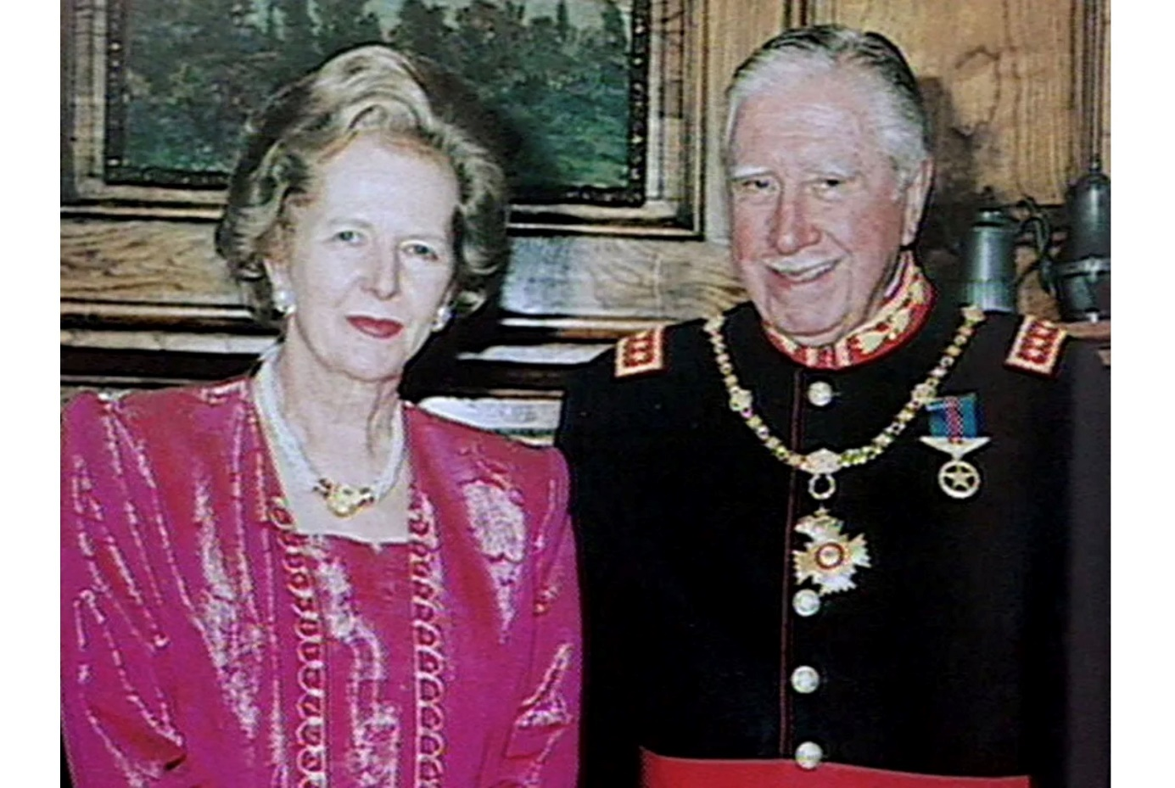

Margaret Thatcher mit dem chilenischen Diktator General Augusto Pinochet (Reuters)

**... und an den Wahlurnen.**

**Der nächste große Erfolg des Neoliberalismus war ein noch größerer, als das Vereinigte Königreich 1979 Margaret Thatcher wählte. Der Neoliberalismus musste nicht mehr mit Waffengewalt durchgesetzt werden: Die Mont-Pélerin-Gesellschaft und ihre industriellen Unterstützer hatten einen Weg gefunden, den Code zu knacken und die demokratischen Gesellschaften so stark zu schädigen, dass sie nun ihr eigenes Verderben an der Wahlurne wählen würden. Aber wie? Zwei Worte: Think Tanks. Jeremy Walker fasst die Geschichte in „More Heat Than Life“ zusammen:**

***„Hayeks Beharren darauf, dass eine egalitäre Demokratie zum Ruin führen würde, war niemals geeignet, die breite Zustimmung einer demokratischen Bürgerschaft auf der Grundlage ihrer Reflexion über Hayeks Werk an 'wissenschaftlichen' Veröffentlichungen zu gewinnen. (...) Hayek war sich darüber im Klaren, dass der Schutz des Marktmechanismus vor einem Übermaß an Demokratie die Herstellung von Zustimmung erfordert, und zwar durch die bewusste Konstruktion einer agnotologischen politischen Maschine, die massenhaft „Wirtschaftspropaganda“ vermarktet.“***

***„Die Aufgabe, diesen parallelen Apparat für Massenkommunikation aufzubauen (und neoliberale Aktivisten zu rekrutieren und auszubilden), übernahm der englische Geschäftsmann Anthony Fisher, ein Anhänger Hayeks. 1955 gründete Fisher das Institute for Economic Affairs (IEA), das später die Thatcher-Revolution vom äußersten rechten Rand der Konservativen Partei aus ins Rollen brachte. In einem Brief an Fisher nach ihrem Wahlsieg 1979 schrieb Margaret Thatcher, das IEA habe „das Meinungsklima geschaffen, das unseren Sieg möglich machte“.“***

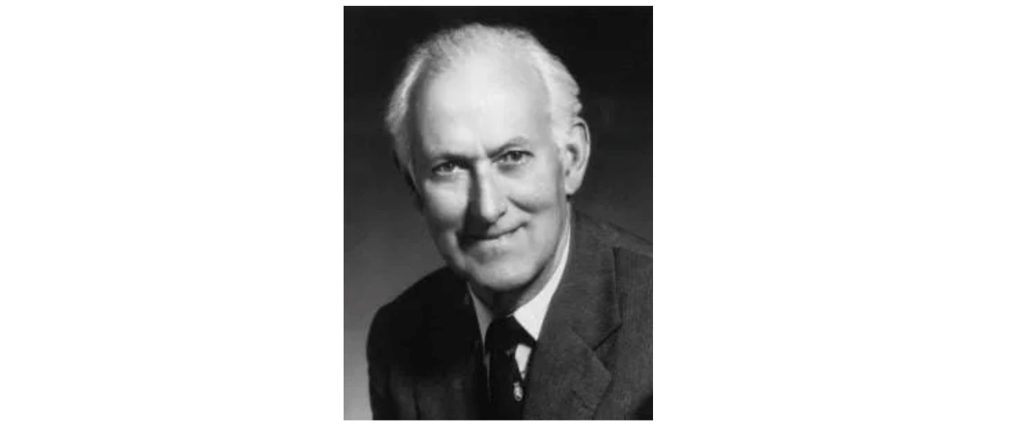

Anthony Fisher, der Mann hinter den Think Tanks, Foto von [hier](https://www.forbes.com/sites/alejandrochafuen/2013/11/27/the-fisher-recipe-for-successful-think-tanks-2/).

**Der überwältigende Erfolg Thatchers inspirierte Anthony Fisher zur Gründung des Atlas Network: einer internationalen Vereinigung von Thinktanks nach dem Vorbild seines eigenen Institute for Economic Affairs, die das „Meinungsklima“ schaffen sollte, das es der neoliberalen Wirtschaftspropaganda ermöglicht, so viele Länder wie möglich zu erobern. Die Finanzierung des Netzwerks ist nicht transparent, aber ein Großteil, wenn nicht sogar die gesamte, stammt aus den Reichtümern der Rohstoffindustrie, vor allem der fossilen Brennstoffindustrie. Das Atlas Network verfügt mittlerweile über mehr als 500 Mitglieder auf der ganzen Welt (hier erfährst Du mehr und kannst nach den Mitgliedern in Ihrer Nähe suchen).**

**Kapitel 6. Der Aufbau.**

***Diese Think Tanks bilden ihre Kader intern aus und befördern sie an einflussreiche Stellen in Politik und Kommunikation.***

**Forscher wie Jeremy Walker und Reporter von DeSmog haben die Karrierewege der Protegés des Atlas Network verfolgt. Ich bin kein Spezialist auf diesem Gebiet, aber soweit ich weiß, läuft der Prozess in etwa so ab. Die Denkfabriken veranstalten Rekrutierungskurse (Sommerschulen, „Executive Masters“, ...), um ihre Kader zu ermitteln und auszubilden. Sie setzen Leistungskennzahlen ein, die mit der Fähigkeit verknüpft sind, das neoliberale Evangelium in der Öffentlichkeit zu kommunizieren und zu verbreiten (Anzahl der veröffentlichten Meinungsbeiträge oder Leserbriefe, Fernsehauftritte, Strategiepapiere oder Materialien, die es in die Politik oder die Lehrpläne der Schulen schaffen …).**



Champion der Freiheit“ – das Magazin des Atlas Network würdigt seine Schützlinge.   
Im Sommer 2024 geht es um den argentinischen Präsidenten und neoliberalen Extremisten Milei.

**Sie unterstützen dann weiterhin ihre vielversprechendsten Rekruten, indem sie Positionen in Denkfabriken besetzen, aber auch versuchen, sie in den Medien oder politischen Parteien zu platzieren, mit dem Ergebnis, dass viele der Personen, die in der rechten Politik am lautesten und aktivsten sind, von der Ideologie des Atlas-Netzwerks beeinflusst wurden und sich auf dieses Netzwerk zur beruflichen Unterstützung verlassen.**

**Kapitel 7. Die Botschaft.**

***Die Denkfabriken des Atlas-Netzwerks vervielfältigen ihre Materialien und Strategien weltweit. Ihre Vergiftung unserer öffentlichen Sphäre reicht von der Befürwortung einer brutal ungleichen neoliberalen Wirtschaftspolitik bis hin zur Förderung der Leugnung der Klimawissenschaft. Sie befassen sich auch mit spalterischen Kulturkampfthemen, z. B. in Bezug auf Geschlecht (gleiche Rechte für Frauen, queere und transsexuelle Menschen), Race oder Migration.***

**Die Themen, die von den Denkfabriken des Atlas Network behandelt werden, sind sehr vielfältig und manchmal sogar widersprüchlich, wie ein kurzer Besuch ihrer Websites und Veröffentlichungen zeigt. Sie haben jedoch zwei Grundkonstanten. Die erste ist die Förderung einer wirtschaftsfreundlichen neoliberalen Wirtschaftspolitik, die unter Hayeks Mantel der „Marktfreiheit als Grundlage aller anderen Freiheiten“ getarnt und so frisiert wird, dass sie demokratiekompatibel erscheint. Die zweite ist die Klima Leugnung und Verzögerung von Klimaschutz.**

**Tatsächlich sind die Denkfabriken des Atlas Network wohl der größte Kanal und die größte Unterstützung für die Förderung von Klima Leugnung und Verzögerung von Klimaschutz auf der ganzen Welt.**

**Einige Denkfabriken des Atlas-Netzwerks haben sich inzwischen weiterentwickelt und präsentieren sich als Befürworter der Klimawissenschaft und fördern sogar Klimaschutzmaßnahmen. Man sollte sich von diesem oberflächlichen Sinneswandel nicht täuschen lassen. Der Hauptzweck des Atlas-Netzwerks besteht darin, Unternehmen, insbesondere Rohstoffunternehmen wie die Industrie für fossile Brennstoffe, die schließlich zu ihren großzügigsten Geldgebern und Unterstützern gehören, vor jeglicher Art von demokratischer staatlicher Regulierung zu schützen. Selbst wenn die Denkfabriken des Atlas-Netzwerks vorgeben, die Realität des Klimawandels zu akzeptieren, werden notwendige Maßnahmen durch andere Propaganda hinausgezögert, z. B. durch die Förderung von Maßnahmen, die nur auf Freiwilligkeit beruhen, durch technisch-optimistische Träume von kohlenstoffnegativen Technologien oder sogar durch die absurden Argumente, dass fossile Brennstoffe für die Menschheit und den Klimaschutz notwendig sind.**

**Die Denkfabriken des Atlas-Netzwerks befassen sich auch mit allen Themen, die zu einer Spaltung der Gesellschaft führen, das demokratische Funktionieren untergraben und mehr Anhänger für ihre Sache gewinnen können. Dazu gehören konservative Familienwerte, die neben dem Marktfundamentalismus ein Kernstück von Hayeks geplanter Organisation der Gesellschaft waren (siehe Wendy Browns „In the Ruins of Neoliberalism“ für weitere Einzelheiten zu diesem scheinbaren Paradoxon). Sie beinhalten auch Diskussionen über Feminismus, Gender- und Queer-Rechte und Migration. Dabei ist es wichtig zu beachten, dass neoliberale Think Tanks bei diesen Themen oft auf entgegengesetzten Seiten argumentieren, manche mehr konservativ, manche mehr liberal.**

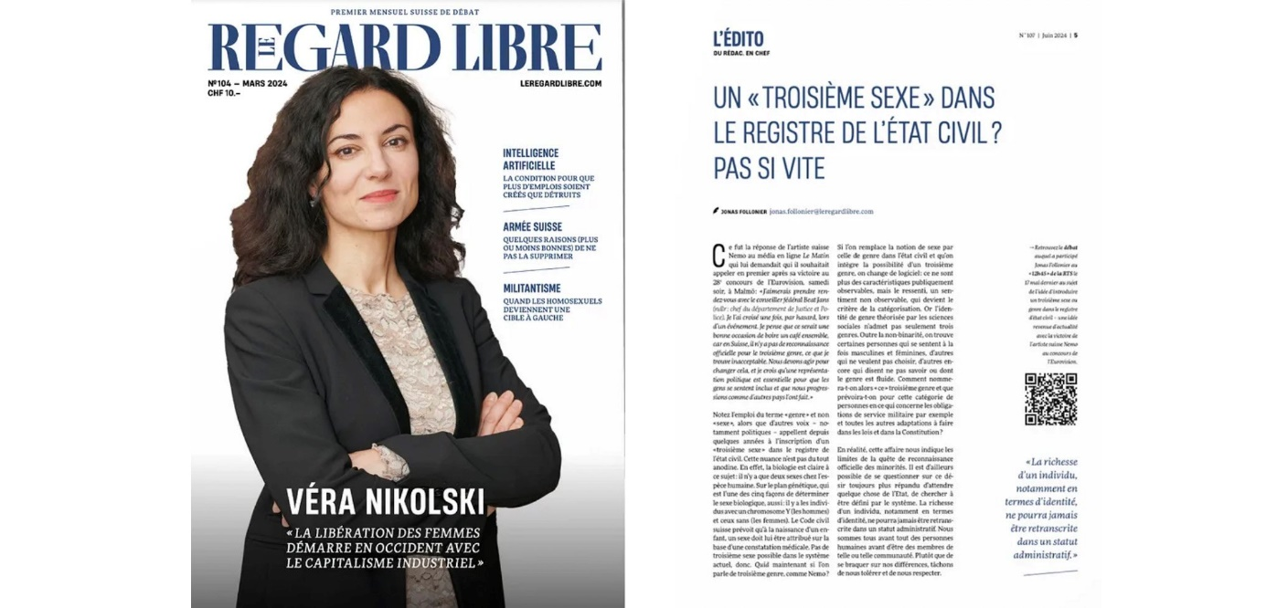

Widersprüchliche Inhalte? Hier scheint sich das schweizerische neoliberale Magazin „Regard Libre“ sowohl für Frauenrechte (links) als auch gegen die Anerkennung von Genderqueer-Geschlechtern (rechts) einzusetzen. Der rote Faden ist pro Markt und anti-Staat. [Sie waren nicht erfreut über ihre Aufnahme in diesen Blog.](https://leregardlibre.com/forum/medias/reponse-a-julia-steinberger/)

**Der rote Faden, wenn es denn einen gibt, besteht darin, sich gegen demokratisch verordnete staatliche Eingriffe zu wehren. Auf dem Bild oben sehen wir zum Beispiel die neoliberale Schweizer Zeitschrift „Regard Libre“, die sich für Frauenrechte (links) und gegen Gender-Queer-Rechte (rechts) einsetzt. Die Übereinstimmung ist nicht schwer zu erkennen: Frauenrechte sind nur deshalb erstrebenswert, weil sie mit dem Industriekapitalismus, also der produktionsorientierten Wirtschaft, einhergehen. Gender-Queer-Rechte werden abgelehnt, weil sie einen kollektiven, demokratisch verordneten Schutz durch staatliche Anerkennung fordern.**

**Dies ist ein wirklich wichtiger Punkt, den Demokratiebefürworter in den Bereichen Wirtschaft, Klima, Geschlecht, soziale Gerechtigkeit oder jedes andere Ziel des Neoliberalismus verstehen müssen. Die Kommunikatoren der neoliberalen Agenda kümmern sich nicht um die grundlegenden Werte oder die Realität, die sie kommentieren. Sie kümmern sich nicht um das konkrete Diskussionsthema. Überhaupt nicht. Sie kümmern sich in erster Linie um das strategische Ergebnis, das die Diskussion überhaupt erst in Gang setzt. Dieser Punkt ist für Linke und Wissenschaftler besonders schwer zu verstehen, da sie sich sehr wohl um grundlegende Werte und die Realität kümmern.**

**Das strategische Ziel neoliberaler Kommunikatoren ist immer zweifach: Misstrauen in demokratische, öffentlich ausgerichtete oder finanzierte Prozesse zu säen und ausreichend Verwirrung zu stiften, um demokratische Entscheidungsprozesse zu desorientieren und zu behindern.**

**Tatsächlich besteht das zweite Ziel neoliberaler Medien, die alle Seiten der Kulturkampfthemen abdecken, darin, um es mit Steve Bannons groben, aber treffenden Worten auszudrücken, „die Zone mit Scheiße zu überfluten“. Das bedeutet, eine Kakophonie spaltender Themen zu verstärken, um vernünftige und mitfühlende gemeinsame Diskussionen zu untergraben und letztlich die Fähigkeit zu vernünftigen demokratischen Entscheidungsprozessen zu zerstören.**

**Kapitel 8. Der Einfluss.**

***Ein Hauptziel dieser Organisationen ist es, das Fachwissen der Universitätsforschung durch ihre eigenen Materialien zu ersetzen und die ‘Influencer’ zu beeinflussen, wobei Journalisten und Lehrer als bevorzugte Ziele gelten.***

**Die Taktik von Klimaleugner-Organisationen, universitäres Fachwissen in der Öffentlichkeit zu ersetzen, ist von Wissenschaftlern wie Naomi Oreskes und Eric Conway ausführlich dokumentiert worden (siehe ihr maßgebliches Buch „Merchants Of Doubt“). Dies geschieht durch viele bekannte Taktiken. So erstellen die Think Tanks beispielsweise gefälschte Berichte, die oft so gestaltet sind, dass sie wie Berichte aus seriösen Quellen wie dem IPCC aussehen, um politische Entscheidungsträger und Journalisten zu verwirren. Sie stellen sich selbst als falsche Experten dar und geben vor, über einschlägiges Forschungswissen zu verfügen, obwohl sie keines haben. Sie organisieren gefälschte Konferenzen und Veranstaltungen, sie setzen sich bei den Redakteuren der Medien dafür ein, dass über ihre gefälschte Wissenschaft gleichberechtigt berichtet wird, und so weiter und so fort.**

**Weniger bekannt ist, dass ein Kernziel des Atlas Network darin besteht, öffentlich finanziertes Fachwissen im öffentlichen Dienst an Universitäten oder staatlichen Forschungsinstituten durch ihre eigene, unternehmensfreundliche Art der Desinformation zu ersetzen. Es ist eine Wiederholung wert: Das Atlas Network und seine Unternehmensfinanzierer führen einen regelrechten Krieg gegen Universitäten und die Wissensgenerierung und -vermittlung im öffentlichen Dienst. Um den großen Jeremy Walker noch einmal zu zitieren (Hervorhebung durch mich):**

***„Daher muss die (…) Arbeit der libertären (…) Intellektuellen und politischen Insider, die sich die politische Planungsbefugnis des Staates sichern wollen, durch ein permanentes Massenkommunikationsprogramm ergänzt werden, um den Quellen der „falschen“ Vorstellungen – staatlichen Universitäten, Staatsbediensteten, öffentlich-rechtlichen Rundfunkanstalten, öffentlichen wissenschaftlichen Instituten – entgegenzuwirken und sie zu untergraben und die Bürger dazu zu überreden, zu verwirren oder einzuschüchtern, ihre Unterwerfung unter eine Marktordnung zu akzeptieren, in der auf lange Sicht alles öffentliche Wissen, alle öffentlichen Vermögenswerte und Dienste vollständig privatisiert werden sollen.“***

**Der Krieg des Atlas-Netzwerks gegen öffentlich-rechtliche Informationen (definiert als alle Informationen, die aus Quellen stammen, die nicht direkt von der Industrie finanziert werden) sollte als ein Kernstück seines Krieges gegen die Demokratie verstanden werden. Demokratie, d.h. die Selbstbestimmung der Menschen, ist ohne eine solide Informationsbasis, auf der Entscheidungen getroffen werden können, unmöglich. Durch die Untergrabung und Ersetzung von Experten des öffentlichen Interesses im kommunikativen Bereich versuchen die Organisationen des Atlas-Netzwerks, uns der Grundlagen zu berauben, auf die sich demokratische Entscheidungsprozesse stützen: ein gutes Verständnis der Realität selbst.**

**Damit ist nicht gesagt, dass Akademiker, öffentlich-rechtliche Rundfunksprecher oder Beamte immer richtig oder über jeden Zweifel erhaben sind. Sie können voreingenommen sein und Fehler machen, was normal und nicht anders zu erwarten ist. Tatsächlich verlässt sich jeder Think Tank des Atlas Network auf einen ideologisch ausgerichteten Universitätsprofessor (aus irgendeinem Grund normalerweise Ökonomen oder Philosophen?), der in seinem Beirat sitzt und an seiner Sommerschule oder seinen Masterstudiengängen lehrt. Anders als die von der Industrie bezahlten Quacksalber des Atlas Network sind Experten des öffentlichen Sektors jedoch letztlich der Öffentlichkeit gegenüber rechenschaftspflichtig: Aufgrund ihrer Rolle im öffentlichen Sektor sind sie öffentlich und transparent für ihre Fehler verantwortlich.**

**Für die Atlas-Denkfabriken gelten keine solchen Regeln der Rechenschaftspflicht. Ihr Ziel ist es, die Zone mit industrie- und wohlstandsfreundlichem, antidemokratischem Mist zu überschwemmen, ohne Rücksicht auf die Realität, bis jede Möglichkeit einer realitätsbasierten demokratischen Entscheidungsfindung ein ferner Traum ist. Und vielerorts, in vielen Gemeinden, ist ihnen das bereits gelungen.**

**Kapitel 9. Die Implikation.**

***Um solchen zentralisierten und koordinierten Akteuren entgegenzutreten, muss die Klimabewegung (und tatsächlich alle Bewegungen, die vom Neoliberalismus angegriffen werden) ihre Ausrichtung und Strategie radikal ändern.***

**Ich habe letztes Jahr zum ersten Mal vom Atlas Network gehört, obwohl ich schon fast mein ganzes Leben lang in Bewegungen für soziale Gerechtigkeit aktiv war und mein ganzes Leben lang versucht habe zu verstehen, warum wir immer wieder verlieren (oder zumindest viel zu langsam gewinnen). Ich kann gar nicht in Worte fassen, wie zutiefst beunruhigend es ist, als Hochschulforscher, als internationaler Experte für Klimasozialwissenschaften, erst so spät zu erkennen, womit wir es zu tun haben. Ich glaube, dass das Bewusstsein und die Erkenntnisse der jüngsten Forschung, die in diesem Aufsatz zitiert werden, uns dazu veranlassen sollten, neu zu überdenken, wie wir uns organisieren, um dem entgegenzuwirken. Ich bin kein Politik- oder Kommunikationsstratege, daher sind dies nur einige Gedanken für den Anfang. Diese Arbeit müssen wir gemeinsam und so schnell wie möglich erledigen.**

**1. Wir müssen vermitteln, womit wir es zu tun haben. Die Klimastreik-Generation muss sich bewusst sein, dass ihre Gesellschaften nicht reagiert haben, nicht weil Demokratie mit Klimagerechtigkeit unvereinbar ist, sondern weil unsere Demokratien seit Jahrzehnten von denselben Akteuren angegriffen werden, die das Klima zerstören. Wir müssen das Bewusstsein und das Wissen über das Atlas-Netzwerk, seine Geldgeber und Verbündeten verbreiten, damit unsere Bewegungen verstehen, mit wem wir es wirklich zu tun haben.**

**2. Wir müssen die dem Atlas Network angeschlossenen Akteure und Kanäle (sowie andere Schwarzgeld-Organisationen) recherchieren und im Auge behalten. Dies ist eine enorme Arbeit, und aufgrund der jüngsten Aufmerksamkeit beginnen sie, ihre Spuren zu verwischen, zumindest im Internet. Wenn Sie ein*e Forscher*in sind, treten Sie dem Climate Social Science Network bei und beginnen Sie mit der Zusammenarbeit, um so viele Informationen über das Schattennetzwerk wie möglich zu sammeln. Durchforsten Sie Internetarchive, fragen Sie nach Finanzierungsunterlagen und offiziellen Organisationsunterlagen. Und veröffentlichen Sie Ihre Ergebnisse.**

**3. Wir müssen uns als Bewegung für Demokratie, Gleichberechtigung, Menschenrechte und soziale Gerechtigkeit zusammenschließen. Wir sind uns der Anliegen der anderen vielleicht nicht voll bewusst (oder sind nicht einmal von ihrer Gültigkeit überzeugt), aber wir stehen demselben zentralisierten Feind gegenüber. Zumindest auf strategischer Ebene müssen wir Informationen über ihre Operationen austauschen und Strategien entwickeln, wie wir ihnen am besten entgegentreten können.**

**4. Wir müssen der neoliberalen Übernahme unserer Welt nicht Thema für Thema, sondern auf einer strategischen Ebene begegnen. Erinnern Sie sich noch an Kapitel 7 und die beiden Ziele der neoliberalen Kommunikation? Die inhaltliche Auseinandersetzung mit ihnen ist eine langfristige Verliererstrategie, siehe Jahrzehnte der Klimaleugnung. Sicherlich sollten wir auf sachlicher Ebene entlarven, aber wir sollten den Hauptteil unserer Energie auf das Ziel der Desinformation konzentrieren: kollektive Untätigkeit, die das Feld für die Herrschaft der Industrie und der Milliardäre öffnet. Sie versuchen, die demokratische Handlungsfähigkeit zu unterbinden, und wir müssen sie auf diesem Gebiet zur Rede stellen, wo sie am schwächsten sind.**

**5. Bewegungsaktivismus, Protest und ziviler Ungehorsam können in diesem Zusammenhang nicht siegreich sein. Es fällt mir am schwersten, dies zu schreiben, weil so viele von uns seit Jahrzehnten ihre Energie darauf konzentriert haben. Ich leugne nicht die großen Erfolge der Klimastreiks oder der Extinction Rebellion, die das Thema des Klimanotstands in den Vordergrund gerückt haben, oder die Erfolge von Black Lives Matter und der palästinensischen Befreiungsbewegung (die wichtigste unserer Zeit), die die kompromisslose Forderung nach universeller Freiheit, Emanzipation und Menschenrechten erhoben haben. Aber seien wir ehrlich: Jahrzehnte nach einer sich beschleunigenden Klimakrise, in der die weiße Vorherrschaft und der palästinensische Genozid triumphieren, werden diese Bewegungen nicht gewinnen. Ich behaupte, dass dies darauf zurückzuführen ist, dass ihre Ziele und Taktiken die vorsätzliche Übernahme unserer Gesellschaften durch neoliberale Akteure, die international vom Atlas Network orchestriert wird, nicht berücksichtigten (und immer noch nicht berücksichtigen). Die erschreckende Tatsache ist, dass wir keine Bürger*innen in Demokratien sind und uns an unsere Regierungen wenden, um Ungerechtigkeiten zu beseitigen. Wenn das der Fall wäre, hätten wir schon längst gewonnen. Wir sind entrechtete Menschen, die sich Regierungen gegenübersehen, die von Wirtschaftsakteuren übernommen wurden, die Ungleichheit und Leid als Teil ihrer Ideologie und ihres Geschäftsmodells begrüßen. Sie würden niemals auf legitime Beschwerden, positive Vorschläge oder demokratische Forderungen in irgendeiner Form reagieren - aus Prinzip. Es stellt sich also die Frage: Was können wir tun, das eine bessere Chance auf Erfolg hat?**

**6. Setzen wir ihre eigenen Mittel gegen sie ein, aber effektiver. Natürlich verfügen wir nicht über die finanziellen Mittel des von Milliardären finanzierten Atlas Network, aber wir haben viele Vorteile: Die Realität ist auf unserer Seite, und die Werte der Demokratie und der Rechte für alle sind immens populär. Und wir haben Forschungskapazitäten und echte populäre Bewegungen. Eine Sache, die wir tun müssen, ist, sie mit ihren eigenen Waffen zu schlagen: Wir müssen Meinungsäußerungen, Zeitungsbriefe, Fernsehauftritte, an den Lehrplänen orientierte Materialien und so weiter und so fort produzieren. Wir müssen die Zone mit gutem Material überfluten. Das bedeutet, dass wir die Dinge anders angehen müssen: Wir müssen Aktivisten und Akademiker zu exzellenten, produktiven öffentlichen Kommunikatoren ausbilden, die auch verstehen, welche Auftritte und Diskurse für die große Masse der Unentschlossenen am attraktivsten sind. Vielleicht bedeutet es, Anzüge und Krawatten zu tragen, vielleicht bedeutet es, die Sprache und die Werte der verschiedenen sozialen Klassen anzusprechen und sie vollständig in unsere Bewegungen zu integrieren. Denn wenn schon ein Haufen neoliberaler, demokratiefeindlicher Hochstapler die Welt erobern konnte, indem sie im Fernsehen aalglatt aussahen, dann stellt Euch vor, was wir mit einem schöneren Haarschnitt und ein paar gebügelten Klamotten für eine realitätsnahe, auf Wohlstand für alle ausgerichtete, pro-demokratische Agenda tun könnten. All das liegt weit außerhalb meiner Komfortzone (besonders der Haarschnitt und das Bügeln, lol), aber es ist wichtig. Und denken Sie daran, auf der strategischen Ebene zu kommunizieren!**

**7. Holen Wir den Kampf von der Straße. Versteht mich nicht falsch: Massenproteste und sogar ziviler Ungehorsam sind absolut notwendig, um Aktionen anzustoßen. Aber wir müssen unsere Ziele und Botschaften in viele andere Arenen tragen und den Kampf gegen den neoliberalen Einfluss in die Sitzungssäle bringen, von kommunalen Beratungen bis zu den Vorstandsetagen von Unternehmen. Das ist natürlich leichter gesagt als getan, und viele werden argumentieren, dass wir genau das getan haben, indem Klimaaktivisten Aktionärsversammlungen gestört haben und so weiter. Ich spreche hier jedoch nicht nur von Störung: Ich spreche davon, die neoliberale Agenda zu entlarven und ihr entgegenzuwirken, wo immer sie Fuß fasst, und innere Stärke aufzubauen, um ihr zu widerstehen. Wir sind nur so stark wie unsere kollektive Organisation, und wir müssen auf unsere Fähigkeit zur Selbstorganisation, die auf einer realitätsbasierten Analyse beruht, bei jeder Institution in unserer Gesellschaft bestehen.**

**8. Fangen wir an, wieder an die Menschen zu glauben. Ganz einfach: Die Schuld liegt nicht bei uns selbst, sondern im wilden Erfolg der Organisationstaktiken einiger destruktiver und reicher Ideologen. Der Zustand und die Entwicklung unserer derzeitigen Gesellschaften spiegeln nicht die Bestrebungen, das Potenzial oder die Wünsche der großen Mehrheit unserer Mitmenschen wider. Es stimmt, dass die neoliberale Revolution das Schlimmste getan hat, um die Menschheit nach ihrem Bilde umzugestalten: isoliert, egoistisch, auf erbitterten Wettampf bedacht. Aber homo-neoliberal ist nicht und war nie das, was wir sind. Immer mehr Forschungsergebnisse zeigen, dass der Mensch zu den kooperativsten und kommunikativsten Tieren gehört. Indigene Gelehrte erinnern uns daran, dass es schon Jahrtausende vor dem Kapitalismus menschliche Gesellschaften gab, die Kulturen langfristiger Gerechtigkeit und Stabilität in ihrer Umwelt geschaffen haben. Graeber und Wengrows „Dawn of Everything“ hat deutlich gezeigt, wie gut der Mensch dazu geeignet ist, Regierungssysteme zu erfinden und neu zu erfinden, wie fähig (und sogar begierig) wir zu demokratischen und gerechten sozialen Arrangements sind, selbst wenn diese immer durch Machtergreifungen bedroht sind. Das bedeutet, dass die häufig anzutreffende Menschenfeindlichkeit auf der Linken und in Umweltkreisen völlig unbegründet und absolut kontraproduktiv ist. Es ist an der Zeit, die Vision des Homo (oder besser Femina!) oikologica vorzubringen, Menschen, die sich demokratisch umeinander und um ihre Umwelt kümmern (in Anlehnung an das griechische Konzept des Oikos: Haushalt, Wirtschaft und Umwelt). Das ist, wer wir waren und wer wir wieder werden können. Es ist an der Zeit, uns selbst und unsere Mitmenschen zu ermutigen, an unsere kollektive Fähigkeit zu glauben, Dinge zu ändern, für das Wohlergehen des anderen zu arbeiten und zu sorgen und die neoliberalen Monster, die unsere Gesellschaften verschlingen, aus unserer Geschichte zu vertreiben.**

**9. Wir verwandeln Wut und Wissen in Revolution. Die Zeit drängt, sowohl im Hinblick auf den Triumph der neoliberalen Wirtschaft als auch auf den damit einhergehenden Faschismus und die Beschleunigung des unumkehrbaren Klimawandels. Der Verrat an den Versprechen und dem Potenzial unserer Gesellschaften ist immens. Aber es gibt zwei Emotionen, die selbst den Deprimiertesten und Geschlagensten Kraft geben können: Wut und Hoffnung. Es gab noch nie einen objektiveren Grund für Wut, als wir diese neuen Erkenntnisse über die Zerstörung unserer Gesellschaften und unserer Welt erfahren haben. Und es gab noch nie einen objektiveren Grund zur Hoffnung angesichts der neuen Möglichkeiten der alternativen Energieerzeugung, weg von fossilen Brennstoffen, und ausreichender und effizienter Wege, diese zu nutzen. Vielleicht zum ersten Mal überhaupt ist ein ökologisch unbedenklicher universeller menschlicher Wohlstand in greifbare Nähe gerückt. Es gibt viel, worüber man sich ärgern kann, und noch mehr, wofür man kämpfen muss. Vorwärts.**

**Kapitel 10. Die Richtung.**

***Die Demokratie, der furchterregende Feind des Neoliberalismus, sollte im Mittelpunkt unserer neuen Richtung stehen.*   
  
Die größte Offenbarung aus all dem war für mich, dass der Neoliberalismus aus einer grundlegenden Angst vor der Demokratie und dem Wunsch, sie auszurotten, geboren wurde. Märkte als bevorzugte hierarchische Organisation der Gesellschaft waren zweitrangig gegenüber der Notwendigkeit, die Demokratie zu zerstören. In Hayeks Vorstellung würde die Demokratie unmittelbar zu kollektiver Diskussion und Organisation führen, mit dem Ergebnis gemeinsamer Entscheidungen, das menschliche Potenzial durch die Befriedigung universeller Bedürfnisse zu verwirklichen. Und für Hayek war dies inakzeptabel, weil es eine Zumutung für die Produzenten, die reichen Kapitalbesitzer, wäre. Für Hayek führten demokratische Forderungen nach universeller Bedürfnisbefriedigung automatisch zu tyrannischem Staatsautoritarismus, in dem eine gesichts- und namenlose Bürokratie Produktions- und Konsumquoten durchsetzt und Freiheiten aller Art abgeschafft werden. Natürlich mag niemand tyrannische Staatsbürokratien besonders (außer natürlich, wenn sie zufällig Ihr Leben durch Sozialprogramme verbessern und retten, von Bildung über Gesundheit bis hin zu Wohnraum, was, um ehrlich zu sein, ziemlich häufig vorkommt). Aber Hayek lag falsch: Demokratie bedeutet nicht tyrannische staatliche Zentralisierung und Übergriffe. Zumindest nicht automatisch. Demokratie im grundlegenden Sinne des Wortes bedeutet Selbstorganisation und Selbstbestimmung. Sie bedeutet Autonomie und Emanzipation. Sie bedeutet, dass Menschen innerhalb ihrer Gesellschaften zusammenkommen, um ihre Lebensbedingungen zu verbessern und sicherer zu machen. Kurz gesagt, Demokratie ist der Entscheidungsprozess zur Organisation allgemeiner gegenseitiger Hilfe (‘mutual aid’).**

**Anstelle der von Hayek gefürchteten gesichts- und namenlosen zentralstaatlichen Bürokratien können wir für eine allgemeine Demokratie in unseren Gemeinschaften und Ökonomien eintreten. Ein Teil unserer Arbeit als Bürger*innen sollte in der Organisation des Lebens in unseren Gemeinschaften bestehen. Anstatt namenlosen, gesichtslosen Megakonzernen zu erlauben, räuberische und zerstörerische Entscheidungen zu treffen, sollten wir zusammenarbeiten und uns gegenseitig vertrauen, um bessere Pläne zu entwickeln. Dies gilt für jede Organisation, ob öffentlich oder privat, in jeder Größenordnung. Wir können auf eine äußerst vielfältige Palette demokratischer Strukturen und Prozesse zurückgreifen, von Bürger*innenversammlungen bis hin zu Arbeitnehmer*innenkooperativen. Forscher*innen und Praktiker*innen haben fantastische Instrumente entwickelt, die uns helfen, die Tücken und Stärken dieser Strukturen zu verstehen. Wir sollten uns unsere Fähigkeit aneignen, verschiedene Formen des demokratischen Regierens zu erlernen und umzusetzen und dabei aus Erfolgen und Fehlern gleichermaßen zu lernen. Wenn wir lernen, zusammenzuarbeiten und durch unsere Entscheidungsfindung unterschiedliche Strukturen zu schaffen, werden wir lernen, die neoliberalen Hegemonen und ihren Machtzugriff auf unsere Gesellschaften, einschließlich der Vereinnahmung und Korruption unserer Staaten, zu bedrohen.**

**Demokratische Entscheidungsfindung kann nur unter zwei Grundbedingungen erfolgen. Die erste ist der Respekt vor gefährdeten Minderheiten (jeder Art, ob Behinderung, indigene Minderheit, Geschlecht, Arbeit, Migration, Alter usw.) und ihren spezifischen Perspektiven und Bedürfnissen. Die zweite ist die Anerkennung der wissenschaftlichen Realität. Diese zweite Voraussetzung bedeutet, dass demokratische Entscheidungsfindung immer Hand in Hand mit öffentlicher Forschung und Information gehen sollte. Das heißt nicht, dass Wissenschaftler*innen Entscheidungen treffen sollten, sondern dass die Forschung darauf ausgerichtet sein sollte, demokratische Beratung und Entscheidungsfindung zu unterstützen, und dass die Bürger*innen darin geschult werden sollten, die Gültigkeitsbereiche von Forschungsergebnissen zu verstehen. Die Berücksichtigung wissenschaftlicher Ergebnisse, neben der Förderung einer Kultur der Fürsorge und der gegenseitigen Arbeit, wird es uns ermöglichen, mit unseren Entscheidungen wieder innerhalb der planetarischen Grenzen zu bleiben und gleichzeitig die Schwächsten vor den Schäden zu schützen, die uns bereits drohen.**

**Das war ein ziemlich technischer Schlusspunkt für diesen Aufsatz, und leider war er nicht so kurz wie versprochen. Er wurde ziemlich lang. Ich hoffe, er hilft und inspiriert Euch und Eure Organisationen, die Aufmerksamkeit auf die sehr realen Monster zu richten, die unsere Welt in Flammen setzen, und die neue Demokratie zu schaffen, um bessere und sicherere Gesellschaften aufzubauen.**

**Kapitel 11: Epilog.**

***Wichtige Dinge, die eine eigene Erörterung verdienen.***

**Es gibt eine Reihe von Dingen, auf die ich in diesem Essay nicht eingegangen bin und die in Bezug auf den Neoliberalismus und seinen Einfluss auf unsere Wirtschaft und Politik eine eigene Behandlung verdienen.**

**1. Der Aufstieg des Faschismus. Neoliberale Ideologen harmonieren perfekt mit brutalen rechtsextremen Diktaturen, siehe Pinochet, um nur ein Beispiel zu nennen. Aber auch in Demokratien trägt die neoliberale Politik zum Aufstieg, ja sogar zum Triumph rechtsextremer faschistischer Bewegungen bei. Wie der große Karl Polanyi in seiner epochalen Wirtschaftsgeschichte „Die große Transformation“ beschreibt, wurde der Aufstieg des Nationalsozialismus durch die Wirtschaftskrise und die Unsicherheit in Deutschland nach dem Ersten Weltkrieg stark begünstigt. Die neoliberale Politik hat ganz ähnliche Auswirkungen: Sie macht die Armen und die Mittelschicht ärmer, aber sie untergräbt auch die sozialen Sicherheitsnetze, was ja eines ihrer Hauptziele ist. Die daraus resultierende wirtschaftliche Unsicherheit und der allgemeine Stress, den Ajay Singh Chaudhary als „Erschöpfung“ bezeichnet, schaffen einen fruchtbaren Boden für das Wachstum der einfachen falschen Problem- und Lösungsvorschläge des Faschismus. Die Ergebnisse sind deutlich zu sehen, von Europa bis Amerika. Selbst der Aufstieg der Oligarchen und Putins in Russland lässt sich am besten als logische historische Folge der harten neoliberalen Politik verstehen, die der Westen nach dem Zusammenbruch der Sowjetunion durchgesetzt hat.**

**2. Eine umfassende Kritik der begrenzten Demokratie. In diesem Aufsatz wurde nicht im Detail auf die Grenzen der repräsentativen liberalen Demokratie eingegangen, die Legion sind. Es genügt zu sagen, dass ein gewisses Maß an Demokratie besser ist als gar keine, und die demokratischen Mittel sollten von den Massenbewegungen immer in vollem Umfang genutzt werden. Wir brauchen jedoch breitere und tiefere demokratische Praktiken in unseren Gesellschaften, und vor allem müssen wir die demokratische Entscheidungsfindung in unsere Wirtschaft, in die Praktiken der Produktion und des Konsums einbringen.**

**3. Staatlicher Autoritarismus, von Saudi-Arabien bis China. Die Themen, die in diesem Essay behandelt werden, sind für die jüngste Geschichte Europas, Amerikas und Teilen Asiens am relevantesten. In anderen Teilen der Welt dominiert der staatliche Autoritarismus und die Demokratie ist nicht nur begrenzt, sondern nicht existent. Diese Gebiete sind riesig und gehören auch zu den bevölkerungsreichsten und fossilbrennstoffreichsten der Welt. Jedes Programm für menschliche Gleichheit, Demokratie und Klimaschutz muss diese Aspekte ebenfalls ernsthaft berücksichtigen. In mancher Hinsicht sind diese Länder mit ihren staatlichen fossilen Brennstoffunternehmen überraschend kompatibel mit der neoliberalen Vision. Im Fall staatlicher fossiler Brennstoffindustrien in Ländern, die reich an fossilen Brennstoffen sind, ist es ziemlich oft so, dass die Industrie den Staat regiert und nicht umgekehrt.Diese Länder können somit als der Extremfall der Produzentenfreiheit angesehen werden: nur für die größten und schlimmsten Produzenten. Die Unternehmen für fossile Brennstoffe und ihre Oligarchen-Milliardäre leiden nicht unter der autoritären Herrschaft des Staates: Sie sind der Staat. Sicher, es gibt keine Marktfreiheit und keinen Wettbewerb, aber unterscheidet sich das wirklich so sehr von der gegenwärtigen Ära des Neoliberalismus, der von einigen wenigen riesigen Konglomeraten beherrscht wird, die es am besten verstehen, die staatliche Politik zu kapern und den Wettbewerb auszuschalten? Auf jeden Fall muss die Betrachtung autoritärer Staaten sorgfältig und genau erfolgen. Ein sicherer Weg, die Macht dieser Regierungen zu schwächen, ist die drastische Verringerung der Abhängigkeit von fossilen Brennstoffen und des unnötigen Verbrauchs sowie der Aufbau lokaler Kapazitäten für die Erzeugung erneuerbarer Energien und die Wiederverwertung von Materialien. In Bezug auf die Ressourcennutzung oder den Klimaschutz gibt es also keinen Widerspruch. Aus geopolitischer Sicht wird es einer massiven Solidarität mit afrikanischen Wissenschaftler*innen und Aktivist*innen bedürfen, um diese Länder daran zu hindern, Afrika, ihr nächstes Ziel, von fossilen Brennstoffen abhängig zu machen.**

**4. Transhumanismus, e/acc, Longtermism & Co. Die Tech-Milliardäre und einige akademische Kollaborateure sind dabei, eine neue Ideologie zu entwickeln und ihre Verbreitung auf den höchsten Ebenen von Regierung und Industrie zu ermöglichen. Ich bin kein Experte: Emile Torres, Alice Crary und ein paar andere sind es. Diese Ideologie fördert die Entwicklung von Informationstechnologien über alle anderen menschlichen Bestrebungen. In ihrer extremsten Version argumentiert diese Ideologie, dass die technologische Entwicklung, die durch das Wirtschaftswachstum angeheizt wird, es wert ist, den Planeten Erde vollständig zu zerstören, da sich der technologische Fortschritt irgendwie in den Weltraum ausbreiten wird. Der Tod von Milliarden von Menschen ist für eine Zukunft mit technologischem Wohlstand im Weltraum gerechtfertigt. Tatsächlich wird die Technologie die Menschen ersetzen, denn laut Transhumanismus ist das Schicksal der Menschheit kein stabiles und wohlhabendes Leben auf dem Planeten Erde, sondern lediglich ein Sprungbrett zu weiterentwickelten technischen Formen der Intelligenz. Das klingt verrückt, und das sollte es auch. Keine ernsthafte Astrophysiker*in oder Biolog*in oder sonst jemand nimmt das wirklich ernst. Transhumanismus und e/acc (“Effektiver Accelerationism”) können als Neoliberalismus auf Silicon-Valley-Steroiden verstanden werden: Alle Freiheit, Ressourcen und Handlungsspielräume für Technologieproduzenten, nichts für die Menschheit oder gar das Leben auf dem Planeten. Es ist extrem gefährlich und sollte als solches untersucht und bekämpft werden.**

**5. Dekolonisierung und die Anerkennung indigener sozialer Organisation und Wissenschaft. Die Entstehung des wirtschaftlichen Denkens, der Strukturen und des Vermögens, die mit der Entstehung des Neoliberalismus einhergehen, haben alle ihre Wurzeln in der kolonialen Herrschaft und Ausbeutung. In Jeremy Walkers „More Heat Than Life“ wird ein Teil dieser Geschichte sehr gut dargestellt, ebenso in Jason Moores Werk. Darüber hinaus waren die Wohlfahrtsstaaten, die der Neoliberalismus zerstören will, wohl auch nur durch kolonialen Diebstahl möglich und darauf aufgebaut. Koloniale Praktiken der Ausbeutung und des ungleichen Austauschs in menschlicher, ökologischer und wirtschaftlicher Hinsicht halten bis heute an. Die Frage, welche Art von geopolitischer, wirtschaftlicher und sozialer Organisation dieses jahrhundertelange Verbrechen ungeschehen machen würde, sollte ein zentrales Anliegen demokratischer Gesellschaften sein, ebenso wie die Frage, wie der Aufstieg räuberischer und gewalttätiger Imperien verhindert werden kann, unabhängig davon, ob sie von den USA, Europa, Russland oder China dominiert werden. Reparationen für die koloniale Unterdrückung und die Zentrierung des indigenen Wissens werden hier zentrale Elemente sein, aber diese Diskussion erfordert auch eine weitaus umfassendere Behandlung.**

**6. Konkrete Aktionspläne für Klima, Biodiversität, Gleichheit und Wohlstand. Da dieser Text der Darstellung der Geschichte der Opposition gewidmet war, wurde nicht viel Zeit auf die praktische Welt verwendet, auf die wir hinarbeiten müssen. Kurz gesagt, wir verfügen jetzt über Technologien, die es uns ermöglichen würden, innerhalb der Grenzen unseres Planeten gut zu leben, aber nur, wenn wir unsere Arbeit in die effizienteste Nutzung von Ressourcen investieren (isolierte Häuser, effiziente Haushaltsgeräte, öffentlicher Nahverkehr und Radfahren, pflanzliche Ernährung usw.) UND in ein ausreichendes Konsumniveau. Suffizienz bedeutet keine Entbehrung, aber auch keine großen Exzesse. Wenn wir unsere Volkswirtschaften und Gesellschaften in diese Richtung lenken, könnten wir innerhalb weniger Jahrzehnte oder sogar weniger Wohlstand und, ja, Freiheit für alle innerhalb der planetarischen Grenzen erreichen und das verwirklichen, was George Monbiot als „private Genügsamkeit und öffentlichen Luxus“ bezeichnet hat. Wir könnten schöne, üppige, sichere Lebensräume haben, weniger arbeiten, mehr Zeit für Familie, Freunde und die Gemeinschaft haben und gleichzeitig mehr Autonomie und Emanzipation genießen. Das ist möglich und es lohnt sich auf jeden Fall, dafür zu arbeiten.**

**Ein Denkanstoß: Ein Kommentar von Ben Kenward**

**Du plädierst dafür, „Aktivisten und Akademiker zu exzellenten, produktiven öffentlichen Kommunikatoren auszubilden, einschließlich des Verständnisses von Auftritten und Diskursen, die für die große Masse der Unentschlossenen am attraktivsten sind.“ Ich stimme voll und ganz zu, aber ich glaube, dass der linke Stil einiger deiner Rhetorik (z.B. die wiederholten Appelle an „soziale Gerechtigkeit“) diesem Ziel stark und direkt entgegenwirkt.**

**Die Herstellung von Konsens, die Du so eloquent beschreibst, war so effektiv, dass die radikale Linke in Bezug auf relevante Zeiträume in den Köpfen der meisten Bürger dauerhaft diskreditiert ist (siehe z. B. die jüngsten EU-Wahlergebnisse). Mit dieser Rhetorik können wir einfach nicht die Bewegung schaffen, die wir nach deiner und meiner Meinung brauchen.**

**Dies wäre nutzloses Gejammer ohne Lösungsvorschlag. Ich schlage vor, dass wir statt der alten linken Rhetorik gegen die menschliche Elite eine Rhetorik gegen das Nichtmenschliche einsetzen. Die Menschen suchen an der falschen Stelle nach intelligenten nichtmenschlichen Wesen mit antimenschlichen Zielen. Diese Vorstellung assoziieren die Menschen mit zukünftiger KI oder Außerirdischen, aber in Wirklichkeit haben wir genau diese Dinge bereits – es sind Unternehmen. Siehe dieses Papier und z. B. einen Vortrag des KI-Experten Stuart Russell, in dem er über Unternehmen spricht, die wie Maschinen funktionieren, und den Satz verwendet: „Unternehmen für fossile Brennstoffe sind der Menschheit überlegen.“**

**Dies ist eine nicht-traditionell-linke (und daher möglicherweise mehrheitsakzeptable) Rhetorik, die dennoch die meisten notwendigen Ziele der Bewegung für soziale Gerechtigkeit erreichen kann, indem sie breite menschliche Solidarität schafft. Bitte denkt darüber nach, diese Rhetorik zu übernehmen. — — — — —** [**Ben Kenward**](http://www.benkenward.com/)

**(*reading recommendation by Céline on Stuart Russell and Ai** [**https://www.newyorker.com/science/annals-of-artificial-intelligence/will-ai-become-the-new-mckinsey**](https://www.newyorker.com/science/annals-of-artificial-intelligence/will-ai-become-the-new-mckinsey) **)**

**Hauptreferenzen (durchgehend verwendet)**

**Wendy Brown (2019). In the ruins of neoliberalism: The rise of antidemocratic politics in the West. Columbia University Press.**

**Jeremy Walker. “More Heat than Life: The Tangled Roots of Ecology, Energy, and Economics”. 2020. Springer.** [**https://link.springer.com/book/10.1007/978-981-15-3936-7**](https://link.springer.com/book/10.1007/978-981-15-3936-7)

**Amy Westervelt’s Drilled Podcast** [**https://drilled.media/podcasts/drilled**](https://drilled.media/podcasts/drilled)

**George Monbiot and Peter Hutchison (2024)** [**“The Invisible Doctrine”**](https://www.penguin.co.uk/books/455534/the-invisible-doctrine-by-hutchison-george-monbiot-and-peter/9780241635902)

**I haven’t read these but Céline Keller says I really should**

**Quinn Slobodian (2018). Globalists: The end of empire and the birth of neoliberalism. Harvard University Press.** [**https://www.degruyter.com/document/doi/10.4159/9780674919808/html**](https://www.degruyter.com/document/doi/10.4159/9780674919808/html)

**Quinn Slobodian (2023). Crack-up capitalism: Market radicals and the dream of a world without democracy. Random House.** [**https://us.macmillan.com/books/9781250753892/crackupcapitalism**](https://us.macmillan.com/books/9781250753892/crackupcapitalism)

**Errata and track changes**

**The original picture of Anthony Fisher was wrong, thanks to J. Walker for pointing out the mistake.**

November 19, 2024

**[Life in 2050 with much less energy - Somalia](https://www.celinekeller.com/utopia/iiasa-life-in-2050-with-much-less-energy-somalia)**

[September 13, 2022](https://www.celinekeller.com/utopia/iiasa-life-in-2050-with-much-less-energy-somalia)